**LAPORAN PRAKTIK KERJA LAPANGAN SMK WONGSOREJO GOMBONG**

**DI CV. PERCETAKAN MASTER DIGITAL PRINTING**

Jl. Revolusi No.31, Jingklak, Karanganyar, Kec. Karanganyar, Kabupaten Kebumen, Jawa Tengah 54364

**DESIGNT BANNER**

Diajukan Sebagai syarat untuk mengikuti Ujian Sekolah dan Ujian Kompetensi Keahlian di SMK Wongsorejo Gombong

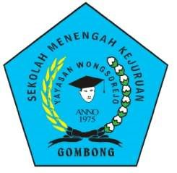

Disusun oleh :

**Nama : Bayu Setiono**

**NIS : 15385**

**Kelas/Komp. Keahlian : XI/MULTIMEDIA**

# SMK WONGSOREJO GOMBONG

**KELOMPOK TEKNOLOGI REKAYASA DAN INFORMATIKA**

**Terakreditasi B**

Jl. YosSudarsoTimurNo.16 Telp (0287) 471626 Gombong-Kebumen ***Website :*** *www.smkwongso.com* ***E-mail:****smkwongso75@gmail.com*

# 2021